

**Об утверждении регламента государственной услуги "Предоставление земельного участка для строительства объекта в черте населенного пункта"**

***Утративший силу***

Постановление акимата Акмолинской области от 15 сентября 2015 года № А-9/434. Зарегистрировано Департаментом юстиции Акмолинской области 22 октября 2015 года № 5021. Утратило силу постановлением акимата Акмолинской области от 10 февраля 2020 года № А-2/54

      Сноска. Утратило силу постановлением акимата Акмолинской области от 10.02.2020 № А-2/54 (вводится в действие со дня официального опубликования).

      В соответствии с пунктом 3 статьи 16 Закона Республики Казахстан от 15 апреля 2013 году "О государственных услугах" акимат Акмолинской области **ПОСТАНОВЛЯЕТ:**

      1. Утвердить прилагаемый регламент государственной услуги "Предоставление земельного участка для строительства объекта в черте населенного пункта".

      2. Контроль за исполнением настоящего постановления возложить на первого заместителя акима области Отарова К.М.

      3. Настоящее постановление акимата области вступает в силу со дня государственной регистрации в Департаменте юстиции Акмолинской области и вводится в действие со дня официального опубликования.

|  |  |
| --- | --- |
| *Аким области* | *С.Кулагин* |

|  |  |
| --- | --- |
|  | Утвержден постановлением акимата Акмолинской области от "15" сентября 2015 года № А-9/434 |

**Регламент государственной услуги "Предоставление земельного участка для строительства объекта в черте населенного пункта"**  
**1. Общие положения**

      Сноска. Регламент - в редакции постановления акимата Акмолинской области от 13.05.2016 № А-6/215 (вводится в действие со дня официального опубликования); с изменениями, внесенными постановлением акимата Акмолинской области от 06.05.2019 № А-5/208 (вводится в действие со дня официального опубликования).  
      1. Государственная услуга "Предоставление земельного участка для строительства объекта в черте населенного пункта" (далее - государственная услуга) оказывается местными исполнительными органами области, районов, городов Кокшетау, Степногорск, акимами городов районного значения, поселков, сел, сельских округов (далее – услугодатель).  
      Прием заявлений и выдача результатов оказания государственной услуги осуществляются через:  
      1) Некоммерческое акционерное общество "Государственная   
      корпорация "Правительство для граждан" (далее Государственная корпорация);  
      2) веб-портал "электронного правительства" www.egov.kz (далее - Портал).  
      2. Форма оказания государственной услуги: электронная и (или) бумажная.  
      Сноска. Пункт 2 - в редакции постановления акимата Акмолинской области от 06.05.2019 № А-5/208 (вводится в действие со дня официального опубликования).

      3. Результат оказания государственной услуги - решение услугодателя о предоставлении права землепользования на земельный участок с приложением земельно-кадастрового плана либо мотивированный ответ об отказе в оказании государственной услуги по основаниям, предусмотренным пунктом 10 стандарта государственной услуги "Предоставление земельного участка для строительства объекта в черте населенного пункта", утвержденного приказом исполняющего обязанности Министра национальной экономики РК от 27 марта 2015 года № 270 (зарегистрирован в Реестре государственной регистрации нормативных правовых актов № 11051) (далее – Стандарт).

      Форма предоставления результата оказания государственной услуги: электронная и (или) бумажная.  
      Сноска. Пункт 3 - в редакции постановления акимата Акмолинской области от 06.05.2019 № А-5/208 (вводится в действие со дня официального опубликования).

**2. Описание порядка действий структурных подразделений (работников)услугодателя в процессе оказания государственной услуги**

      4. Основанием для начала процедуры (действия) по оказанию государственной услуги является предоставление услугополучателем документов, предусмотренных пунктом 9 Стандарта.  
      5. Содержание каждой процедуры (действия), входящей в состав процесса оказания государственной услуги, длительность его выполнения:  
      1 этап - изготовление акта выбора земельного участка, с положительными заключениями согласующих органов и организаций:  
      1) сотрудник канцелярии услугодателя с момента подачи услугополучателем необходимых документов осуществляет прием документов, проводит регистрацию и направляет на резолюцию руководителю – 15 минут;  
      2) руководитель услугодателя рассматривает документы и направляет документы для исполнения руководителю уполномоченного органа в сфере архитектуры и градостроительства по компетенции – 1 час;  
      3) руководитель уполномоченного органа в сфере архитектуры и градостроительства рассматривает документы и определяет ответственного исполнителя – 1 час;  
      в случае установления факта неполноты представленных документов:  
      4) ответственный исполнитель уполномоченного органа подготавливает мотивированный ответ об отказе в дальнейшем рассмотрении заявления – 1 рабочий день;  
      5) руководитель уполномоченного органа в сфере архитектуры и градостроительства подписывает мотивированный ответ об отказе в дальнейшем рассмотрении заявления – 1 час;  
      в случае соответствия документов требованиям предусмотренным пунктом 9 Стандарта:  
      6) ответственный исполнитель направляет документы на согласование заинтересованным государственным органам (далее – согласующие органы) и специализированному государственному предприятию, ведущему земельный кадастр (далее – предприятие)– 7 рабочих дней;  
      7) согласующие органы рассматривают документы на предмет возможности предоставления участка по заявленному назначению – 12 рабочих дней, предприятие– 3 рабочих дня;  
      в случае занятости испрашиваемого земельного участка:  
      8) специализированное государственное предприятие, ведущее государственный земельный кадастр направляет руководителю уполномоченного органа в сфере архитектуры и градостроительства соответствующую информацию, которая будет служить основанием для отказа в предоставлении права на земельный участок - 3 рабочих дня;  
      9) ответственный исполнитель уполномоченного органа подготавливает мотивированный ответ об отказе в предоставлении земельного участка – 2 рабочих дня;   
      10) руководитель уполномоченного органа в сфере архитектуры и градостроительства подписывает мотивированный ответ об отказе в предоставлении земельного участка – 1 час;  
      в случае вынесения согласующими органами и предприятием положительных заключений:  
      11) руководитель уполномоченного органа в сфере архитектуры и градостроительства ознакамливается с предоставленными заключениями и направляет на согласование услугополучателю акта выбора– 1 час;  
      12) канцелярия уполномоченного органа выдает услугополучателю акт выбора – 1 рабочий день.  
      2 этап - вынесение решения о предоставлении права землепользования на земельный участок:  
      1) канцелярия уполномоченного органа осуществляет прием согласованного акта выбора, документа подтверждающего оплату услугополучателем услуг за земельно-кадастровые работы и направляет в предприятие - 3 рабочих дня;  
      2) предприятие составляет земельно-кадастровый план и направляет руководителю уполномоченного органа в сфере земельных отношений – 10 рабочих дней;  
      3) руководитель уполномоченного органа в сфере земельных отношений рассматривает документы, утверждает земельно-кадастровый план и определяет ответственного исполнителя – 1 час;  
      4) ответственный исполнитель уполномоченного органа подготавливает проект решения и направляет его на утверждение – 1 час;  
      5) руководитель услугодателя рассматривает и подписывает проект решения – 1 час;  
      6) ответственный      исполнитель уполномоченного органа подготавливает проект договора – 6 рабочих дней;  
      7) сотрудник канцелярии услугодателя предоставляет услугополучателю решение и проект договора аренды для подписания – 1 час.  
      6. Результаты процедуры (действия) по оказанию государственной услуги, которые служат основанием для начала выполнения следующих процедур (действий):  
      1 этап - изготовление акта выбора земельного участка, с положительными заключениями согласующих органов и организаций:  
      1) прием и регистрация документов;  
      2) рассмотрение документов и направление для исполнения;  
      3) определение ответственного исполнителя;  
      4) проверка полноту представленных документов, в случае установления факта неполноты представленных документов подготовка мотивированного ответа об отказе в дальнейшем рассмотрении заявления;  
      5) подписание мотивированного ответа об отказе в дальнейшем рассмотрении заявления;  
      6) направление документов на согласование;  
      7) выносение соответствующих заключений о возможности либо невозможности предоставления участка по заявленному назначению;  
      8) направление на согласование акта выбора;  
      9) выдача акта выбора услугополучателю.  
      2 этап - вынесение решения о предоставлении права землепользования на земельный участок:  
      1) прием и регистрация документов;  
      2) составление земельно-кадастрового плана;  
      3) утверждение земельно-кадастрового плана;  
      4) подготовка проекта решения;  
      5 подписание проекта решения;  
      6) подготовка проекта договора;  
      7) выдача решения.

**3. Описание порядка взаимодействия структурных подразделений (работников) услугодателяв процессе оказания государственной услуги**

      7. Перечень структурных подразделений (работников) услугодателя и уполномоченного органа, которые участвуют в процессе оказания государственной услуги:  
      1) сотрудник канцелярия услугодателя;  
      2) руководитель услугодателя;  
      3) руководитель уполномоченного органа в сфере архитектуры и градостроительства;  
      4) руководитель уполномоченного органа в сфере земельных отношений;  
      5) предприятие;  
      6) ответственный исполнитель;  
      7) согласующие органы.  
      8. Описание последовательности процедур (действий) между структурными подразделениями (работниками) с указанием длительности каждой процедуры (действия):  
      1 этап - изготовление акта выбора земельного участка, с положительными заключениями согласующих органов и организаций:  
      1) сотрудник канцелярии услугодателя с момента подачи услугополучателем необходимых документов осуществляет прием документов, проводит регистрацию и направляет на резолюцию руководителю – 15 минут;  
      2) руководитель услугодателя рассматривает документы и направляет документы для исполнения руководителю уполномоченного органа в сфере архитектуры и градостроительства по компетенции – 1 час;  
      3) руководитель уполномоченного органа в сфере архитектуры и градостроительства рассматривает документы и определяет ответственного исполнителя – 1 час;  
      в случае установления факта неполноты представленных документов:  
      4) ответственный исполнитель уполномоченного органа подготавливает мотивированный ответ об отказе в дальнейшем рассмотрении заявления – 1 рабочий день;   
      5) руководитель уполномоченного органа в сфере архитектуры и градостроительства подписывает мотивированный ответ об отказе в дальнейшем рассмотрении заявления – 1 час;  
      в случае соответствия документов требованиям предусмотренным пунктом 9 Стандарта:  
      6) ответственный исполнитель направляет документы на согласование заинтересованным государственным органам (далее – согласующие органы) и специализированному государственному предприятию, ведущему земельный кадастр (далее – предприятие) – 7 рабочих дней;  
      7) согласующие органы рассматривают документы на предмет возможности предоставления участка по заявленному назначению – 12 рабочих дней, предприятие – 3 рабочих дня;  
      в случае занятости испрашиваемого земельного участка:  
      8) специализированное государственное предприятие, ведущее государственный земельный кадастр направляет руководителю уполномоченного органа в сфере архитектуры и градостроительства соответствующую информацию, которая будет служить основанием для отказа в предоставлении права на земельный участок - 3 рабочих дня;  
      9) ответственный исполнитель уполномоченного органа подготавливает мотивированный ответ об отказе в предоставлении земельного участка – 2 рабочих дня;   
      10) руководитель уполномоченного органа в сфере архитектуры и градостроительства подписывает мотивированный ответ об отказе в предоставлении земельного участка – 1 час;  
      в случае вынесения согласующими органами и предприятием положительных заключений:  
      11) руководитель уполномоченного органа в сфере архитектуры и градостроительства ознакамливается с предоставленными заключениями и направляет на согласование услугополучателю акта выбора– 1 час;  
      12) канцелярия уполномоченного органа выдает услугополучателю акт выбора – 1 рабочий день.  
      2 этап - вынесение решения о предоставлении права землепользования на земельный участок:  
      1) канцелярия уполномоченного органа осуществляет прием согласованного акта выбора, документа подтверждающего оплату услугополучателем услуг за земельно-кадастровые работы и направляет в предприятие - 3 рабочих дня;  
      2) предприятие составляет земельно-кадастровый план и направляет руководителю уполномоченного органа в сфере земельных – 10 рабочих дней;  
      3) руководитель уполномоченного органа в сфере земельных рассматривает документы, утверждает земельно-кадастровый план и определяет ответственного исполнителя – 1 час;  
      4) ответственный исполнитель уполномоченного органа подготавливает проект решения и направляет его на утверждение – 1 час;  
      5) руководитель услугодателя рассматривает и подписывает проект решения – 1 час;  
      6) ответственный исполнитель уполномоченного органа подготавливает проект договора – 1 рабочий день;  
      7) сотрудник канцелярии услугодателя предоставляет услугополучателю решение и проект договора аренды для подписания – 1 час.

**4. Описание порядка взаимодействия с Государственной корпорацией и (или) иными услугодателями, а также порядка использования информационных систем в процессе оказания государственной услуги**

      9. Перечень документов, необходимых для оказания государственной услуги при обращении услугополучателя (либо уполномоченного представителя: юридического лица по документу, подтверждающий полномочия; физического лица по нотариально заверенной доверенности):  
      в Государственную корпорацию:  
      1 этап:  
      1) заявление, по форме согласно приложению 4 к Стандарту;  
      2) схема размещения земельного участка;  
      3) документ, удостоверяющий личность (требуется для идентификации личности);  
      согласование окончательного акта выбора и оплата за услуги земельно-кадастровых работ заявителем осуществляются в течение трех рабочих дней. Срок действия несогласованного заявителем акта выбора составляет десять рабочих дней. По истечении указанного срока Государственная корпорация возвращает в структурное подразделение соответствующего местного исполнительного органа, осуществляющее функции в сфере архитектуры и градостроительства для аннулирования несогласованного акта выбора, с уведомлением услугополучателя;  
      2 этап:  
      1) окончательный согласованный акт выбора;  
      2) платежный документ за услуги земельно-кадастровых работ.  
      Заявитель после получения уведомления в течение 3 (трех) рабочих дней подписывает договор временного землепользования в двух экземплярах. Срок действия неподписанного заявителем договора временного землепользования составляет семь рабочих дней.   
      По истечении указанного срока Государственная корпорация возвращает в структурное подразделение местных исполнительных органов области, района, города областного значения, осуществляющее функции в области земельных отношений для отмены решения о предоставлении земельного участка, с уведомлением услугополучателя.  
      Услугодатель и работник Государственной корпорации получает согласие услугополучателя на использование сведений, составляющих охраняемую законом тайну, содержащихся в информационных системах, при оказании государственных услуг, если иное не предусмотрено законами Республики Казахстан.  
      При приеме документов работник Государственной корпорации воспроизводит электронные копии документов, после чего возвращает оригиналы услугополучателю.  
      На портал:  
      1 этап:  
      1) заявление в форме электронного документа по форме согласно приложению 1 к Стандарту;  
      2) электронная копия схемы размещения земельногоучастка;  
      согласование окончательного акта выбора и оплата за услуги земельно-кадастровых работ заявителем осуществляются в течение трех рабочих дней.  
      Срок действия несогласованного заявителем акта выбора составляет десять рабочих дней. По истечении указанного срока Государственная корпорация возвращает в структурное подразделение соответствующего местного исполнительного органа, осуществляющее функции в сфере архитектуры и градостроительства для аннулирования несогласованного акта выбора, с уведомлением услугополучателя;  
      2 этап:  
      1) окончательный согласованный акт выборав форме электронного документа;  
      2) платежный документ за услуги земельно-кадастровых работ.  
      Заявитель после получения уведомления в течение 3 (трех) рабочих дней подписывает договор временного землепользования.  
      Срок действия неподписанного заявителем договора временного землепользования составляет семь рабочих дней.  
      Подписанный заявителем договор временного землепользования направляется в структурное подразделение местных исполнительных органов области, района, города областного значения, осуществляющее функции в области земельных отношений для регистрации и выдачи услугополучателю через Государственную корпорацию.  
      Сведения о документах, удостоверяющих личность, о государственной регистрации (перерегистрации) юридического лица, услугодатель и работник Государственной корпорацииполучают из соответствующих государственных информационных систем через шлюз "электронного правительства".  
      При приеме документов через Государственную корпорацию услугополучателю выдается расписка о приеме соответствующих документов.  
      Выдача готовых документов через Государственную корпорацию осуществляется на основании расписки о приеме соответствующих документов, при предъявлении удостоверения личности (либо его представителя по нотариально заверенной доверенности).  
      В случае истечения срока согласования окончательного акта выбора земельного участка Государственная корпорация обеспечивает хранение результата в течение трех рабочих дней. По истечению трех рабочих дней Государственная корпорация направляет документы услугодателю для отмены и уведомляет услугополучателя о прекращении государственной услуги.  
      В случае истечения срока заключения договора временного возмездного (краткосрочного, долгосрочного) землепользования в указанный срок Государственная корпорация возвращает в структурное подразделение местных исполнительных органов области, района, города областного значения, осуществляющее функции в области земельных отношений для отмены неподписанного договора временного землепользования, с уведомлением услугополучателя о прекращении государственной услуги.  
      В случае обращения через портал услугополучателю в "личный кабинет" направляется статус о принятии запроса на оказание государственной услуги, а также уведомление с указанием даты и времени (если выдача на бумажном носителе, необходимо указать место получения) получения результата государственной услуги.  
      На портале прием электронного запроса осуществляется в "личном кабинете" услугополучателя.  
      10. Описание порядка обращения в Государственную корпорацию, длительность обработки запроса услугополучателя:  
      процесс 1 – инспектор Государственной корпорации проверяет представленные документы, принимает и регистрирует заявление услугополучателя, выдает расписку о приеме документов с указанием даты и времени приема документов.  
      Условие 1 – в случае не предоставления услугополучателем неполного пакета документов, указанных в пункте 9 Стандарта, инспектор Государственной корпорации отказывает в приеме документов и выдает расписку об отказе в приеме документов по форме согласно приложению 5 к Стандарту;  
      процесс 2 – процедуры (действия) услугодателя, предусмотренные пунктом 5 настоящего Регламента;  
      процесс 3 – инспектор Государственной корпорации в срок, указанный в расписке о приеме соответствующих документов, выдает услугополучателю готовый результат оказания государственной услуги.  
      При обращении в Государственную корпорацию, день приема документов не входит в срок оказания государственной услуги.  
      Максимально допустимое время ожидания для сдачи пакета документов – 15 минут;  
      максимально допустимое время обслуживания – 15 минут.  
      10. Описание порядка обращения и последовательности процедур (действий) услугодателя и услугополучателя при оказании государственной услуги через Портал:  
      услугополучатель осуществляет регистрацию на Портале с помощью индивидуального идентификационного номера (далее – ИИН) и бизнес–идентификационного номера (далее – БИН), а также пароля (осуществляется для не зарегистрированных услугополучателей на Портале);  
      процесс 1 – процесс ввода услугополучателем ИИН/БИН и пароля (процесс авторизации) на Портале для получения услуги.   
      Условие 1 – проверка на Портале подлинности данных о зарегистрированном услугополучателе через ИИН/БИН и пароль;  
      процесс 2 – формирование Порталом сообщения об отказе в авторизации в связи с имеющимися нарушениями в данных услугополучателя;  
      процесс 3 – выбор услугополучателем услуги, указанной в настоящем регламенте, вывод на экран формы запроса для оказания услуги и заполнение услугополучателем формы (ввод данных) с учетом ее структуры и форматных требований, прикрепление к форме запроса необходимых копий документов в электронном виде указанные в пункте 9 Стандарта, а также выбор услугополучателем регистрационного свидетельства электронно-цифровой подписи (далее – ЭЦП) для удостоверения (подписания) запроса.   
      Условие 2 – проверка на Портале срока действия регистрационного свидетельства ЭЦП и отсутствия в списке отозванных (аннулированных) регистрационных свидетельств, а также соответствия идентификационных данных (между ИИН/БИН указанным в запросе, и ИИН/БИН указанным в регистрационном свидетельстве ЭЦП);  
      процесс 4 – формирование сообщения об отказе в запрашиваемой услуге в связи с не подтверждением подлинности ЭЦП услугополучателя;  
      процесс 5 – направление электронного документа (запроса услугополучателя) удостоверенного (подписанного) ЭЦП услугополучателя через шлюз "электронного правительства" в автоматизированном рабочем месте региональный шлюз "электронного правительства" для обработки запроса услугодателем;  
      процесс 6 – процедуры (действия) услугодателя, предусмотренные пунктом 5 настоящего Регламента;  
      процесс 7 – получение результата оказания государственной услуги услуполучателем, сформированный в Информационной системе "Государственная база данных "Е-лицензирование". Электронный документ формируется с использованием ЭЦП руководителя услугодателя.  
      Диаграмма функционального взаимодействия информационных систем, задействованных в оказании государственной услуги через Портал указана в приложении 1 к настоящему регламенту.  
      Подробное описание последовательности процедур (действий), взаимодействий структурных подразделений (работников) услугодателя в процессе оказания государственной услуги, а также описание порядка взаимодействия с иными услугодателями и (или) Государственной корпорациейи порядка использования информационных систем в процессе оказания государственной услуги отражается в справочнике бизнес-процессов оказания государственной услуги согласно приложению 2 к настоящему регламенту.

|  |  |
| --- | --- |
|  | Приложение 1 к регламенту государственной услуги "Предоставление земельного участка для строительства объекта в черте населенного пункта" |

**Диаграмма функционального взаимодействия информационных систем задействованных при оказании государственной услуги через портал**

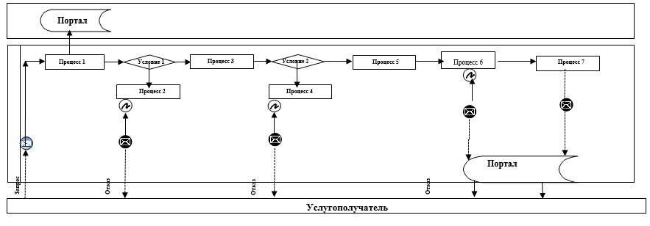

      Расшифровка аббревиатур:

      Портал – веб-портал "электронного правительства" www.egov.kz.

|  |  |
| --- | --- |
|  | Приложение 2 к регламенту государственной услуги "Предоставление земельного участка для строительства объекта в черте населенного пункта" |

**Справочник бизнес-процессов оказания государственной услуги "Предоставление земельного участка для строительства объекта в черте населенного пункта" 1-й этап изготовление акта выбора земельного участка, с положительными заключениями согласующих органов и организаций**

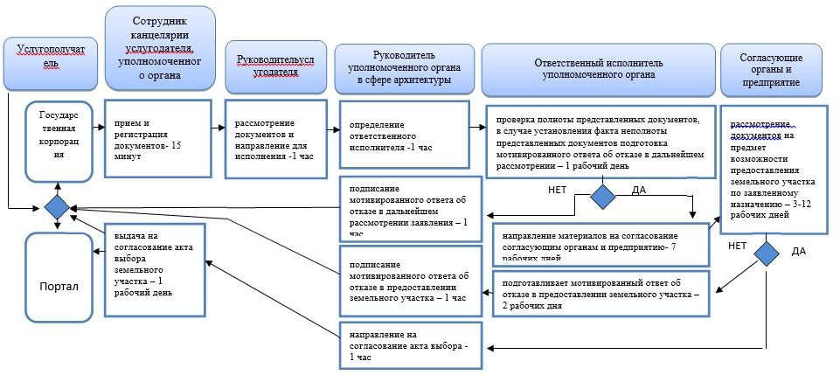

**Справочник бизнес-процессов оказания государственной услуги "Предоставление земельного участка для строительства объекта в черте населенного пункта" 2-й этап вынесение решения о предоставлении права землепользования на земельный участок**

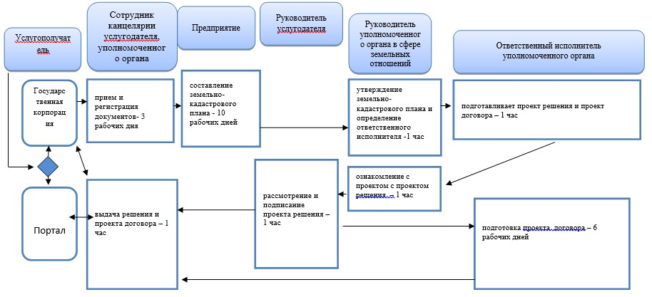

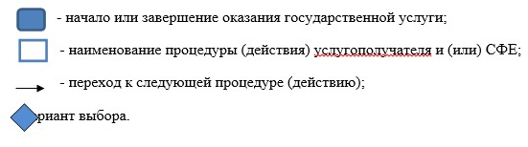

© 2012. РГП на ПХВ «Институт законодательства и правовой информации Республики Казахстан» Министерства юстиции Республики Казахстан